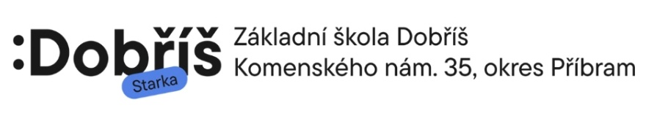
List B
registrační číslo: ZSDOB/ /2026
Ing. Petr Hlinka, MBA, DiS., ředitel školy
Žádost zákonných zástupců o přijetí dítěte k povinné školní docházce ve školním roce 2026/2027
Podle ustanovení §36odst. 4 a5 zákona č. 561/2004 Sb., o předškolním, základním, středním, vyšším odborném
a jiném vzdělávání (školský zákon), ve znění pozdějších předpisů, žádám o přijetí k základnímu vzdělávání.
Dítě
Jméno a příjmení
Trvalé bydliště
Datum narození |  |  |  |  | Rodné číslo
Místo narození |  |  |  |  | Státní občanství
Cizinci - pobyt | trvalý | dlouhodobý |  | azylant | žadatel o azyl | přechodný
Cizinci - místo trvalého pobytu
Odklad PŠD byl | ano |  |  |  | ne
Povinné předškolní vzdělávání dítěte
Plní - adresa MŠ
Plní – přípravná třída
Neplní – důvod
Zákonný zástupce účastníka řízení
Jméno a příjmení |  |  |  |  | Vztah (otec/matka)
Trvalé bydliště (nebo viz dítě) |  |  |  |  | Datum narození
Jiná adresa pro doručování
E-mail |  |  |  |  | Datová schránka
Telefon
Doplňující informace k žádosti
Sourozenci | třída |  | jméno
 | třída |  | jméno

V případě pochybností spojených s místem trvalého pobytu dítěte (uchazeče), je ředitel školy oprávněn požadovat od zákonných zástupců výpis z registru obyvatel dítěte (uchazeče).
V souladu s § 876 odst. 3 zákona č. 89/2012 Sb., občanský zákoník, v platném znění, jsem si vědom/a skutečnosti, že „Jedná-li jeden z rodičů v záležitosti dítěte sám vůči třetí osobě, která je v dobré víře, má se za to, že jedná se souhlasem druhého rodiče“.
Byl/a jsem poučen/a o možnosti odkladu školní docházky a seznámen/a s přiděleným registračním číslem. V případě, že budu žádat o odklad povinné školní docházky a správní řízení bude nutno přerušit do doby, než získám potřebná doporučující vyjádření a poté ukončit přerušení řízení, vzdávám se ve smyslu § 72 zákona č. 500/2004 Sb., o správním řízení, v platném znění, nároku na doručení písemného vyhotovení usnesení o přerušení řízení a informaci o ukončení přerušení řízení.
Účastníkovi řízení je dána ve smyslu ust. §36 ods. 3 zákona č.500/2004 Sb., správní řád v platném znění možnost se před vydáním rozhodnutí ve věci vyjádřit k podkladům rozhodnutí, a to před jeho vydáním.
Byl/a jsem při zápisu informován/a o možnosti pomoci dítěti v jeho dalším rozvoji do doby zahájení povinné školní docházky (§ 3 odst. 6 vyhlášky č. 48/2005 Sb., o základním vzdělávání, v platném znění).

V Dobříši………. února 2026 ……………………………………………….
podpis zákonného zástupce účastníka řízení

Nevyplňujte, ověří škola.
Údaje byly ověřeny podle OP a rodného listu dne:…………..2026 Podpis ověřujícího: ……………….
Základní kriterium
1. | 2. | 3. | 4. | 5.

